CАНКТ-ПЕТЕРБУРГСКИЙ НАЦИОНАЛЬНЫЙ ИССЛЕДОВАТЕЛЬСКИЙ УНИВЕРСИТЕТ ИНФОРМАЦИОННЫХ ТЕХНОЛОГИЙ, МЕХАНИКИ И ОПТИКИ

Лабораторная работа по выч.математике №4
«Решение обыкновенных дифференциальных уравнений.
Метод Адамса»

Выполнил: Припадчев Артём
группа 2125

Проверил: Шипилов П.А.

2013 г.
Задание: составить подпрограмму для решения ОДУ первого порядка используя многошаговый метод Адамса. Разгонные точки вычислить методом Рунге-Кутта 4-го порядка. Вычисление правых частей реализовать отдельной подпрограммой. Найти решение заданного уравнения с точностью e, контролируя точность на каждом шаге вычислений, построить график решения.

Описание методов
Метод Рунге-Кутты
Воспользовавшись хорошо зарекомендовавшей себя формулой Симпсона, можно получить еще более точную формулу для решения задачи Коши для ОДУ первого порядка - широко используемого в вычислительной практике метода Рунге-Кутты.
В формуле Симпсона для приближенного вычисления определенного интеграла используются значения подинтегрального выражения в трех точках. В интеграле их всего две, поэтому введем дополнительную точку в середине отрезка [x_{i+1} x_{i}]
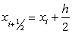
тогда можно переписать так:
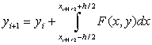
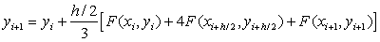
Полученное выражение является неявным, так как в правой части содержатся еще не определенные значения функции y_{i+h/2} и y_{i+1}. Чтобы воспользоваться этой формулой, надо использовать некоторое приближение для вычисления этих значений 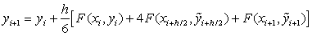
При использовании различных методов приближенного вычисления этих величин, получаются выражения для методов Рунге-Кутты различного порядка точности.
Алгоритм Рунге-Кутты третьего порядка - РК3 (погрешность порядка h³):
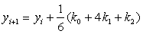 (6.8)
где
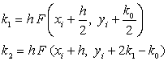
Алгоритм Рунге-Кутты четвертого порядка- РК4 (погрешность порядка h⁴):
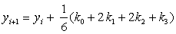 (6.9)
где
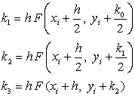
Алгоритмы третьего и четвертого порядков требуют на каждом шаге трех и четырех вычислений функции соответственно, но являются весьма точными.
Метод Адамса
Рассмотренный ранее метод Рунге-Кутты использует значение функции на одном предшествующем шаге, поэтому они относятся к так называемым одношаговым методам. Точность вычислений можно увеличить, если использовать при нахождении решения в некотором узле x_{i} информацию о значениях функции, полученных в нескольких (k) предыдущих узлах сетки интегрирования (x_{i-1}, x_{i-2} … x_{i-k}).
Если используются значения в k предыдущих узлах, то говорят о k-шаговом методе интегрирования уравнения. Одним из способов построения многошаговых методов заключается в следующем. По значениям функции, вычисленным в k предшествующих узлах, строится интерполяционный полином степени (k-1) - , который используется при интегрировании дифференциального уравнения по выражению (6.3). Интеграл при этом выражается через квадратурную формулу:
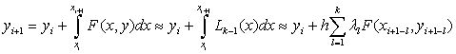,
где λ_{l} – квадратурные коэффициенты.
Очевидно, что при k=1 в качестве частного случая получается формула Эйлера. Значения квадратурных коэффициентов для k от 2 до 4 приведены в таблице.
k | λ_{l}
2 | 3/2 | -1/2
3 | 23/12 | -16/12 | 5/12
4 | 55/24 | -59/24 | 37/24 | -9/24
Полученное таким образом семейство формул называется явной k-шаговой схемой Адамса (методы Адамса-Башфорта).
Например, четырехшаговая явная формула Адамса может быть записана так:
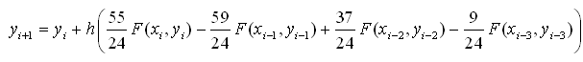
Если для построения интерполяционного полинома использовать k узлов, начиная с x_{i+1}, то можно получить формулы интегрирования ОДУ, известные как неявные схемы Адамса (или методы Адамса-Моултона). Неявными эти формулы называются потому, что значение искомой функции в (i+1)-м узле - y_{i+1} - оказывается одновременно и в левой и правой частях равенства.
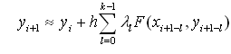
Квадратурные коэффициенты для неявных методов Адамса приведены в таблице ниже.
k | λ_{l}
2 | 1/2 | 1/2
3 | 5/12 | 8/12 | -1/12
4 | 9/24 | 19/24 | -5/24 | 1/24
Например, четырехшаговая неявная формула Адамса-Моултона имеет вид:
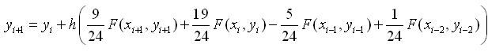
Видно, что это выражение является уравнением относительно y_{i+1}, так как y_{i+1}встречается и в левой и правой его части. Однако обычно это уравнение не решается, а значение в правой части заменяется на рассчитанное по какой-либо явной формуле - например, формуле Адамса Башфорта.

Код программы
public class DifferentialCalculate
{
Function function;
public double[] ResultXArr {get; private set; }
public double[] ResultYArr {get; private set; }
double xStart, x0, y0;
double xEnd;
public double h { get; private set; }
int steps;
double accuracy;

public DifferentialCalculate(Function function, double x0, double y0, double xStart, double xEnd, double h, double accuracy)
{
this.function = function;
this.xStart = xStart;
this.xEnd = xEnd;
this.h = h;
this.accuracy = accuracy;
this.x0 = x0;
this.y0 = y0;
}

private void RungeKutta()
{
for (int i = 1; i < 4; i++)
{
double k1 = function(ResultXArr[i - 1], ResultYArr[i - 1]);
double k2 = function(ResultXArr[i - 1] + h / 2, ResultYArr[i - 1] + k1 / 2);
double k3 = function(ResultXArr[i - 1] + h / 2, ResultYArr[i - 1] + k2 / 2);
double k4 = function(ResultXArr[i - 1] + h, ResultYArr[i - 1] + k3);
ResultYArr[i] = ResultYArr[i - 1] + h * (k1 + 2 * k2 + 2 * k3 + k4) / 6;
}
}

//Явная формула Адамса
private double ExplicitAdams(int i)
{
double yNext = ResultYArr[i - 1] + h / 24 * (55 * function(ResultXArr[i - 1], ResultYArr[i - 1]) - 59 * function(ResultXArr[i - 2], ResultYArr[i - 2])
+ 37 * function(ResultXArr[i - 3], ResultYArr[i - 3]) - 9 * function(ResultXArr[i - 4], ResultYArr[i - 4]));
return yNext;
}

//Неявная формула Адамса
private double ImplicitAdams(int i)
{
double yNext = ResultYArr[i - 1] + h / 24 * (9 * function(ResultXArr[i], ResultYArr[i]) + 19 * function(ResultXArr[i - 1], ResultYArr[i - 1])
- 5 * function(ResultXArr[i - 2], ResultYArr[i - 2]) + 1 * function(ResultXArr[i - 3], ResultYArr[i - 3]));
return yNext;
}

public void Calculate()
{
bool flag = false;
do
{
this.steps = (int)(Math.Round((xEnd - xStart) / h, 0) + 1);
ResultXArr = new double[steps];
ResultYArr = new double[steps];
this.ResultYArr[0] = y0;
for (int i = 0; i < steps; i++)
{
ResultXArr[i] = x0 + i * h;
}
RungeKutta();
double currantAccuracy;
for (int i = 4; i < steps; i++)
{
ResultYArr[i] = ExplicitAdams(i);
currantAccuracy = Math.Abs(ResultYArr[i] - ImplicitAdams(i));
if (currantAccuracy > accuracy)
{
flag = false;
break;
}
else
flag = true;
}
h = h / 2;
}
while (!flag);
}
}

Примеры работы

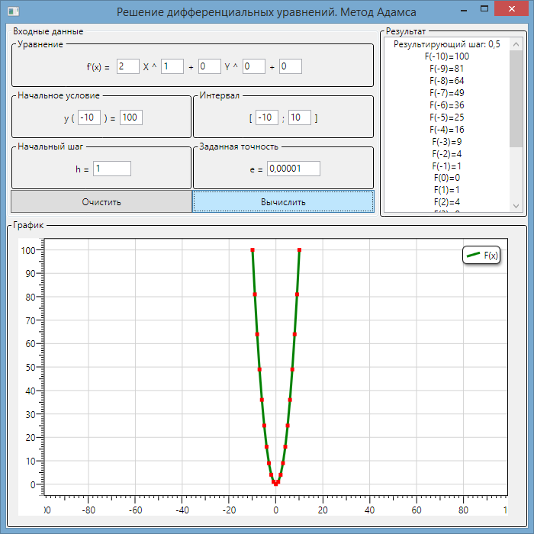

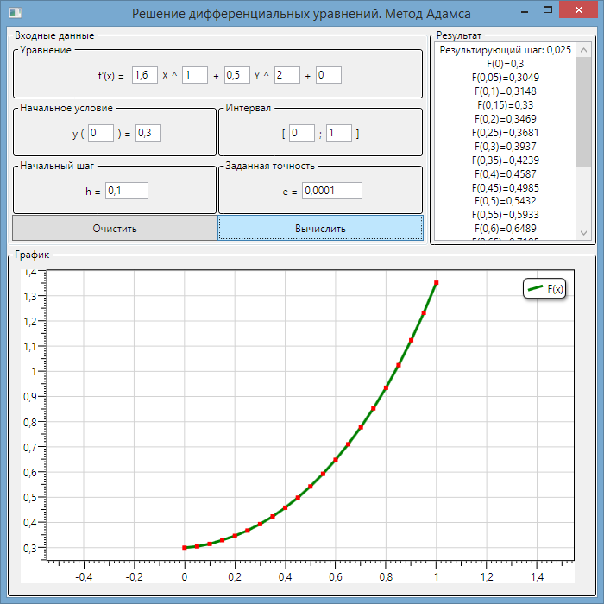

Вывод: в процессе выполнения лабораторной работы были рассмотрены методы Рунге-Кутты и Адамса для решения обыкновенных дифференциальных уравнений.
Достоинством многошаговых методов Адамса при решении ОДУ заключается в том, что в каждом узле рассчитывается только одно значение правой части ОДУ - функции F(x,y). К недостаткам можно отнести невозможность старта многошагового метода из единственной начальной точки, так как для вычислений по k-шаговой формуле необходимо знание значения функции в k узлах. Поэтому приходится (k-1) решение в первых узлах x₁, x₂, …, x_{k-1} получать с помощью какого-либо одношагового метода, например метода Рунге-Кутты 4–го порядка.
Другой проблемой является невозможность изменения шага в процессе решения, что легко реализуется в одношаговых методах.

